

**滨江中三班**

**2025/2/27**

天气：晴

”

****

入园情况：今天来了23位小朋友，所有小朋友都来园。

今天又是新的一天，小朋友们带着开开心心的情绪来到了幼儿园。有礼貌的和老师打招呼、整理物品的小朋友是：**杨皓宇、刘子文、沈懿心、李苏琪、刘欣远、赵中熠、于朗、张昱安、赵嘉玥、陶子沐、张轩齐、樊予诺、丁依沐、印梦瑶、李芊烨、朱子贝、晁乐怡、李艺可、黄沐尔、朱梓宸、苏言哲、朱瑾瑜**

有目的的进行区域计划进行游戏的小朋友是，**杨皓宇、刘子文、沈懿心、李苏琪、刘欣远、张昱安、赵嘉玥、陶子沐、张轩齐、樊予诺、丁依沐、印梦瑶、李芊烨、朱子贝、晁乐怡、李艺可、黄沐尔、朱梓宸、苏言哲**

****

|  |  |  |
| --- | --- | --- |
| **游戏区域** | **活动掠影** | **游戏内容** |
| **图书区** | **C:/Users/宸近墨染意/Desktop/新建文件夹/IMG_3802.JPGIMG_3802C:/Users/宸近墨染意/Desktop/新建文件夹/IMG_3803.JPGIMG_3803** | 丁依沐和李艺可共同在看绘本；于朗在万故事骰子；李苏琪在认真的阅读故事剧场。 |
| **益智区** | **C:/Users/宸近墨染意/Desktop/新建文件夹/IMG_3806.JPGIMG_3806**  **C:/Users/宸近墨染意/Desktop/新建文件夹/IMG_3805.JPGIMG_3805** | 樊予诺在玩小红帽的故事；  刘欣远先设计今天想用各种形状拼搭的坦克设计图稿，再用形状进行拼搭；谢嘉韵和赵嘉玥在玩火眼金睛；李芊烨和杨皓宇在玩垃圾分类 |
| **美工区** | **C:/Users/宸近墨染意/Desktop/新建文件夹/IMG_3811.JPGIMG_3811C:/Users/宸近墨染意/Desktop/新建文件夹/IMG_3810.JPGIMG_3810C:/Users/宸近墨染意/Desktop/新建文件夹/IMG_3808.JPGIMG_3808** | 樊予诺、赵中熠和刘子文准备用太空泥做微场景。  朱子贝继续完成关于雪景的画，乐怡在画关于建筑的画。 |
| **桌面建构区** | **C:/Users/宸近墨染意/Desktop/新建文件夹/IMG_3801.JPGIMG_3801** | 张昱安、苏言哲分别用乐高进行建构轨道和楼房作品。 |
| **地面建构区** | **C:/Users/宸近墨染意/Desktop/新建文件夹/IMG_3812.JPGIMG_3812** | 张轩齐、沈懿心和黄沐尔在建造游泳池。 |

****

**活动名称：**语言：大家都爱这个家

**活动简介：**《大家都爱这个家》是一首琅琅上口的诗歌。诗歌最大的特点是采用设问的修辞手法，通过一问一答的形式描写了一个家庭中，每一个成员之间相互关爱、相互扶持，共同营造一个温馨美满的大家庭，作为家庭成员的“我”也为之贡献了自己的一份力量。同时诗歌中还使用了破折号，使得诗歌的韵味绵延悠长，意犹未尽。

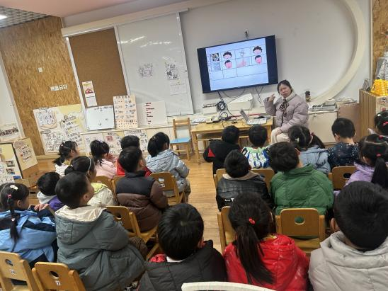

mmexport1590938236088mmexport1590938236088在活动中，**杨皓宇、刘子文、沈懿心、陈硕、朱瑾瑜、刘欣远、朱梓宸、赵中熠、于朗、张昱安、赵嘉玥、陶子沐、苏言哲、张轩齐、樊予诺、丁依沐、印梦瑶、李芊烨、李艺可、黄沐尔**等小朋友能能有感情地朗诵诗歌，并初步尝试按照诗歌的格式进行仿编。

mmexport1590938236088mmexport1590938236088

**04生活活动**

**用餐情况**

晨点：鲜牛奶、饼干、腰果

午餐：南瓜饭、鲍鱼煨肉、黄瓜炒木耳、鱼丸汤

水果：苹果、龙眼

午点：芝麻汤圆

|  |  |  |
| --- | --- | --- |
| C:/Users/宸近墨染意/Desktop/新建文件夹/IMG_3815.JPGIMG_3815 | C:/Users/宸近墨染意/Desktop/新建文件夹/IMG_3816.JPGIMG_3816 | C:/Users/宸近墨染意/Desktop/新建文件夹/IMG_3817.JPGIMG_3817 |
| C:/Users/宸近墨染意/Desktop/新建文件夹/IMG_3818.JPGIMG_3818 | C:/Users/宸近墨染意/Desktop/新建文件夹/IMG_3819.JPGIMG_3819 | C:/Users/宸近墨染意/Desktop/新建文件夹/IMG_3820.JPGIMG_3820 |

**午睡情况**

所有小朋友都能够在13:00前自主入睡，如**杨皓宇、刘子文、沈懿心、朱瑾瑜、刘欣远、赵中熠、于朗、张昱安、谢嘉赟、赵嘉玥、陶子沐、张轩齐、樊予诺、丁依沐、印梦瑶、李芊烨、朱子贝、晁乐怡、李艺可、黄沐尔、李苏琪**等。

**自理能力**

**杨皓宇、刘子文、沈懿心、朱瑾瑜、刘欣远、赵中熠、于朗、张昱安、谢嘉赟、赵嘉玥、陶子沐、张轩齐、樊予诺、丁依沐、印梦瑶、李芊烨、朱子贝、晁乐怡、李艺可、黄沐尔、李苏琪**能在游戏后将区域材料整理好，按照标记分类有序摆放。**杨皓宇、刘子文、沈懿心、朱瑾瑜、刘欣远、赵中熠、于朗、张昱安、谢嘉赟、赵嘉玥、陶子沐、张轩齐、樊予诺、丁依沐、印梦瑶、李芊烨、朱子贝、晁乐怡、李艺可、黄沐尔、李苏琪**在午睡前能将衣服全部挂好，主动将整被子和枕头理好。

**05户外活动**

**活动区域：**户外

**活动内容：**攀爬架

**活动目标：**1.能用正确的方式使用器材运动。

2.能安全地进行游戏，有保护自己和他人的意识。

3.能有序排队、轮流玩游戏。

